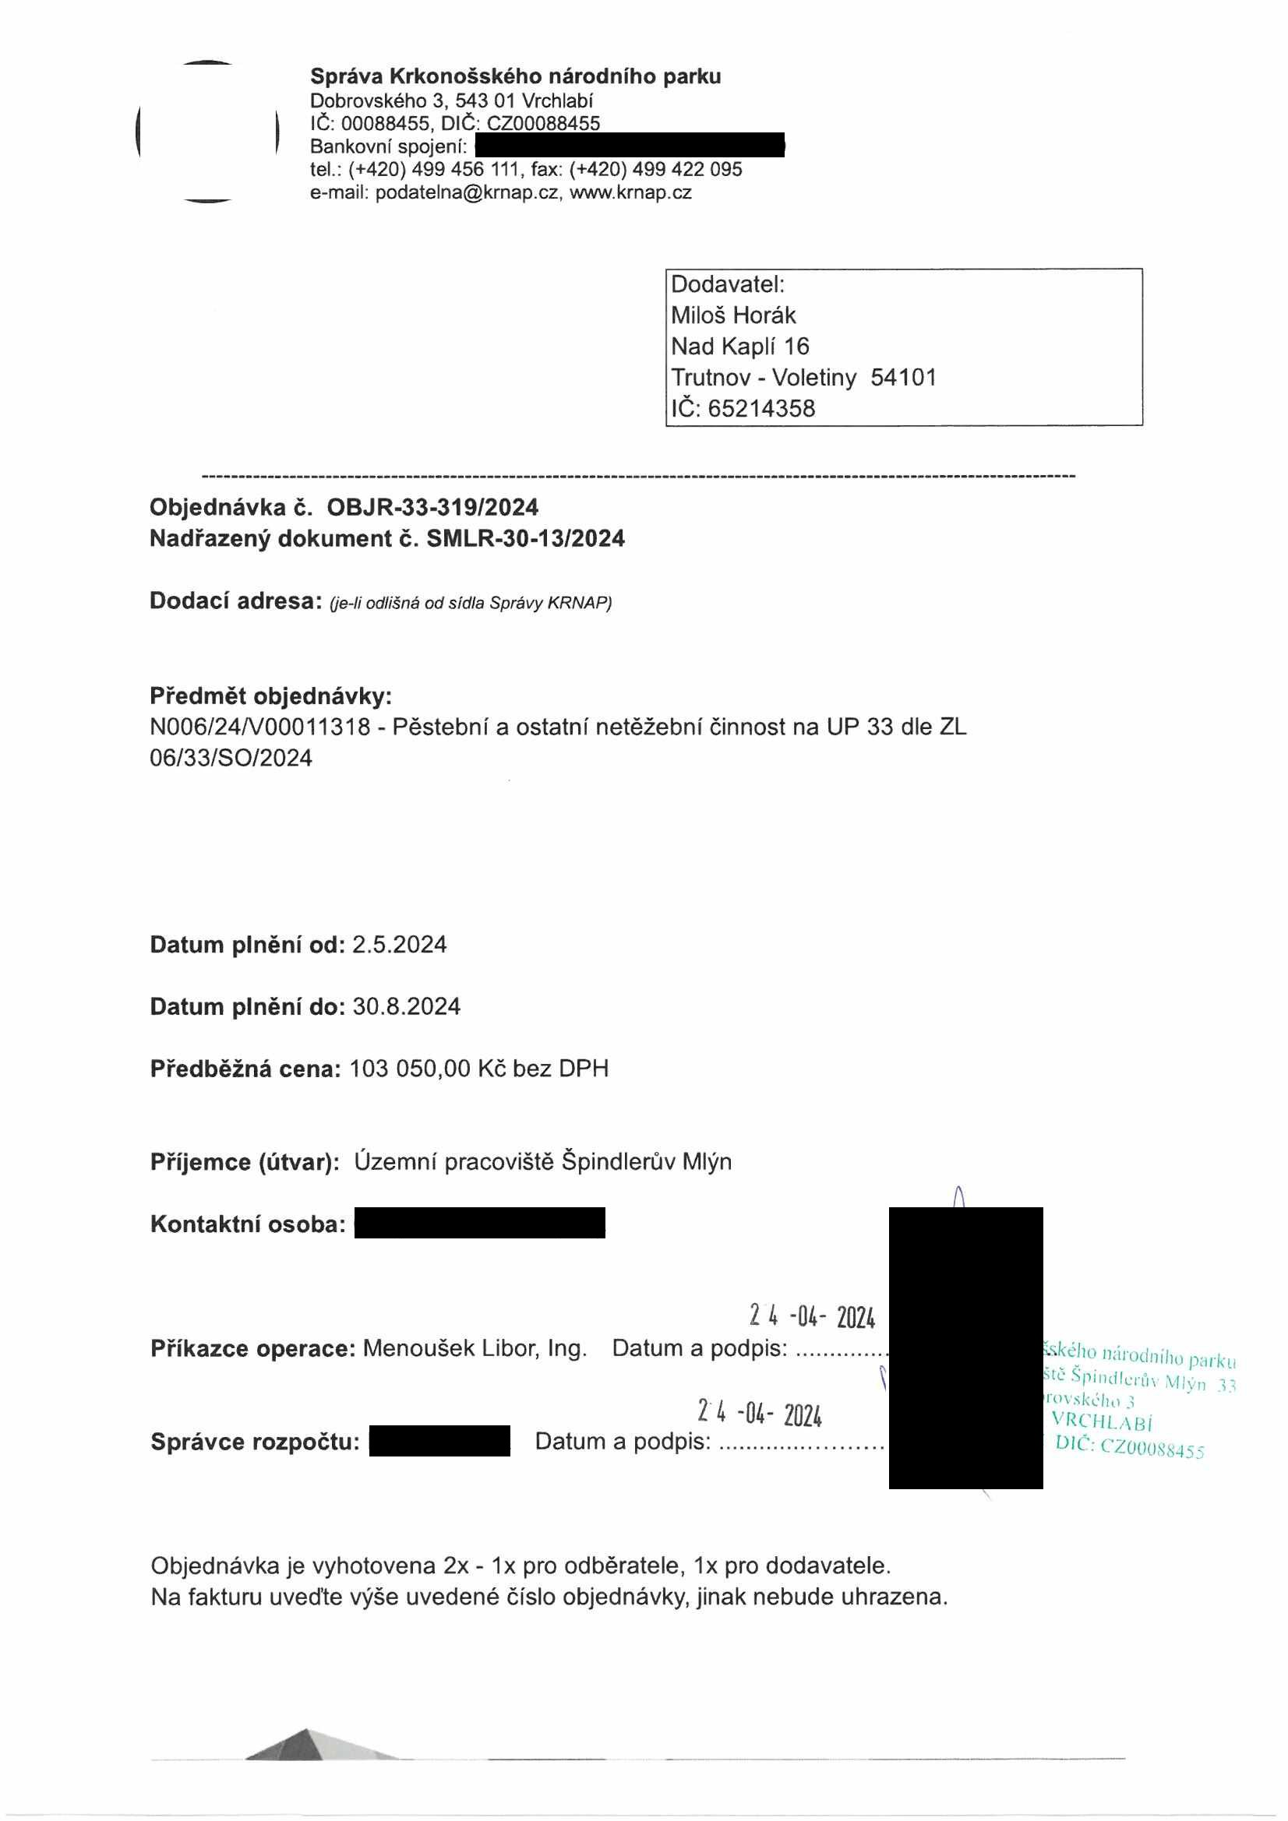

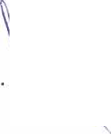

Správa Krkonošského národního parku
Dobrovského 3, 543 01 Vrchlabí IČ: 00088455, DIČ: CZ00088455
Bankovní spojení:
tel.: (+420) 499 456 111, fax: (+420) 499 422 095
e-mail: podatelna@krnap.cz, www.krnap.cz

Dodavatel: Miloš Horák Nad Kaplí 16
Trutnov - Voletiny 54101 IČ: 65214358

Objednávka č. OBJ R-33-319/2024 Nadřazený dokument č. SMLR-30-13/2024

Dodací adresa: (je-li odlišná od sídla Správy KRNAP)

Předmět objednávky:
N006/24/V00011318 - Pěstební a ostatní netěžební činnost na UP 33 dle ZL 06/33/SO/2024

Datum plnění od: 2.5.2024

Datum plnění do: 30.8.2024

Předběžná cena: 103 050,00 Kč bez DPH

Příjemce (útvar): Územní pracoviště Špindlerův Mlýn

Kontaktní osoba:

2 4 -04- 2024
Příkazce operace: Menoušek Libor, Ing. Datum a podpis:............ kd'° narodmHo park
stc Spindlcrův Mlýn i
2 4 -04- 2024 rovského 3
VRCHLABÍ
Správce rozpočtu: Datum a podpis:................ DIČ: CZQ0088455

Objednávka je vyhotovena 2x - 1x pro odběratele, 1x pro dodavatele.
Na fakturu uveďte výše uvedené číslo objednávky, jinak nebude uhrazena.

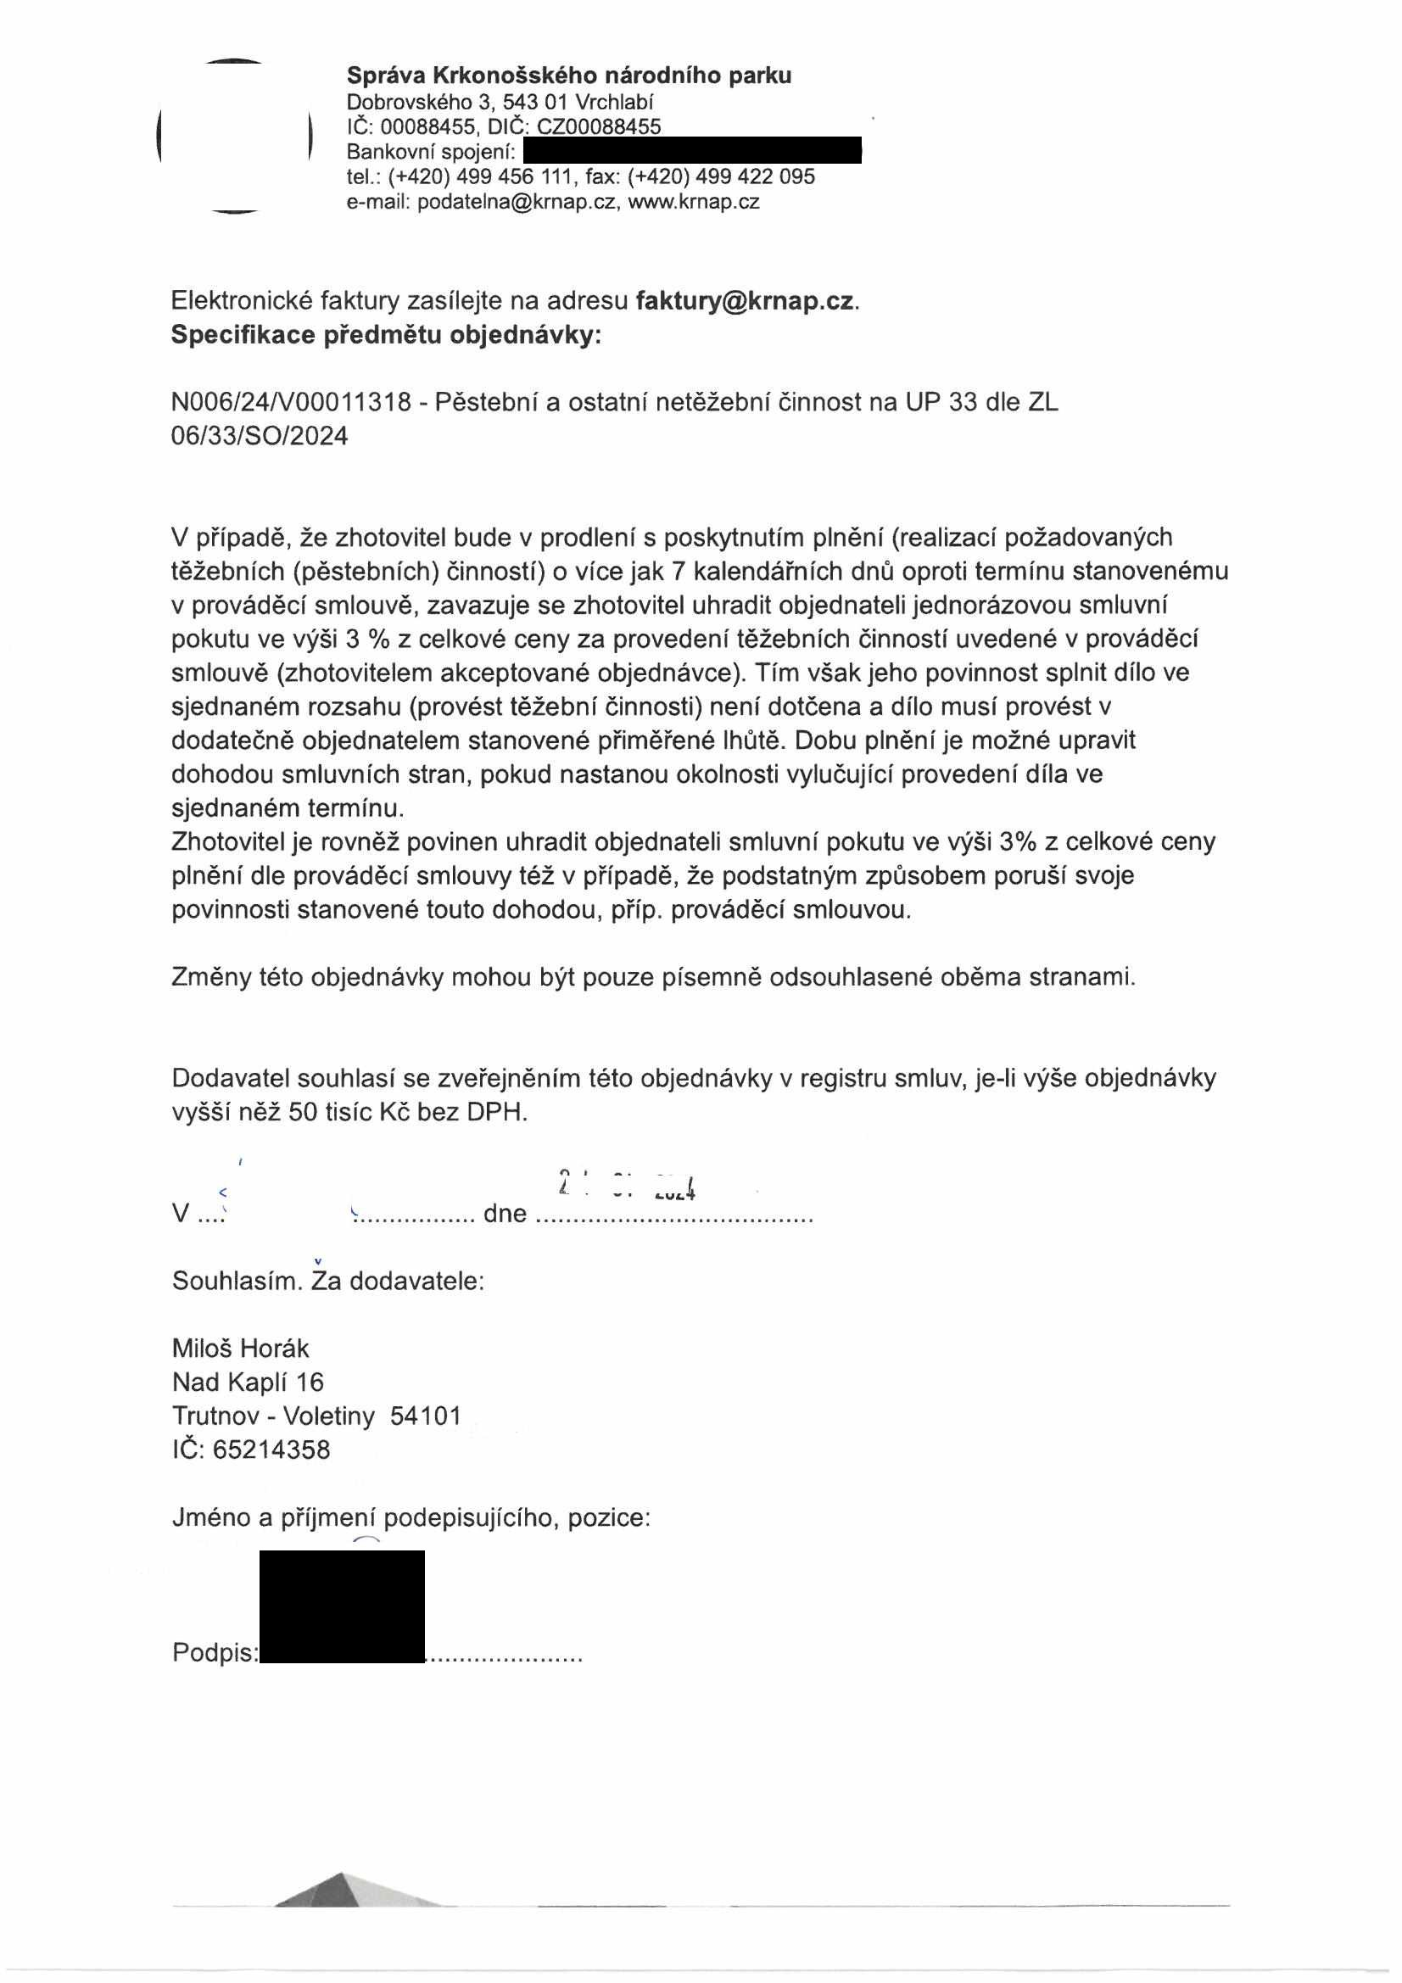

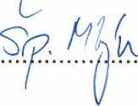
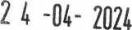


Správa Krkonošského národního parku
Dobrovského 3, 543 01 Vrchlabí IČ: 00088455, DIČ: CZ00088455
Bankovní spojení:
tel.: (+420) 499 456 111, fax: (+420) 499 422 095
e-mail: podatelna@krnap.cz, www.krnap.cz

Elektronické faktury zasílejte na adresu faktury@krnap.cz. Specifikace předmětu objednávky:

N006/24/V00011318 - Pěstební a ostatní netěžební činnost na UP 33 dle ZL 06/33/SO/2024

V případě, že zhotovitel bude v prodlení s poskytnutím plnění (realizací požadovaných těžebních (pěstebních) činností) o více jak 7 kalendářních dnů oproti termínu stanovenému v prováděcí smlouvě, zavazuje se zhotovitel uhradit objednateli jednorázovou smluvní pokutu ve výši 3 % z celkové ceny za provedení těžebních činností uvedené v prováděcí smlouvě (zhotovitelem akceptované objednávce). Tím však jeho povinnost splnit dílo ve sjednaném rozsahu (provést těžební činnosti) není dotčena a dílo musí provést v dodatečně objednatelem stanovené přiměřené lhůtě. Dobu plnění je možné upravit dohodou smluvních stran, pokud nastanou okolnosti vylučující provedení díla ve sjednaném termínu.
Zhotovitel je rovněž povinen uhradit objednateli smluvní pokutu ve výši 3% z celkové ceny plnění dle prováděcí smlouvy též v případě, že podstatným způsobem poruší svoje povinnosti stanovené touto dohodou, příp. prováděcí smlouvou.

Změny této objednávky mohou být pouze písemně odsouhlasené oběma stranami.

Dodavatel souhlasí se zveřejněním této objednávky v registru smluv, je-li výše objednávky vyšší něž 50 tisíc Kč bez DPH.

V dne
Souhlasím. Za dodavatele: Miloš Horák
Nad Kaplí 16
Trutnov - Voletiny 54101 IČ:65214358

Jméno a příjmení podepisujícího, pozice:

Podpis:

